Портфолио наставника

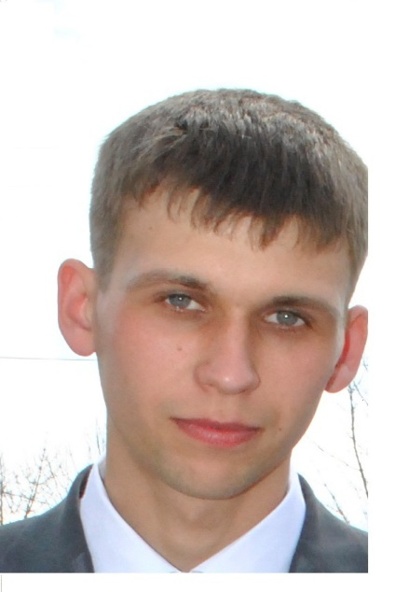 | Ошкин Михаил Васильевич
Направления профессиональной деятельности и интересы, в рамках которых осуществляется наставническая деятельность:
подготовка к республиканскому этапу Всероссийской Олимпиады школьников по физической культуре

Образование: МГПИ им. М.Е. Евсевьева, факультет «Физическая культура» (г. Саранск, год окончания 2009 г.)
Должность в настоящее время: учитель физической культуры

Профессиональный опыт, стаж работы: МОУ «Старошайговская СОШ», стаж 9 лет

Опыт работы наставником: 1 год

Профессиональные достижения | - Автор методических разработок по предмету «Физическая культура» (Разработаны программы внеурочной деятельности по курсам «Шахматы» и «Спортивные игры»);  - Участник муниципального этапа конкурса «Учитель года» 2013 год
Профразвитие  по профилю наставнической деятельности | - 2020 г. - курс «Наставник для школьного проекта: теория и практика» (86 часов), город Москва
Работа в качестве эксперта, члена рабочих групп и др. | - член судейского жюри по футболу с 2011 по 2021 г.;  - руководитель ШМО с 2014 по 2021 г.;  - член комиссии по аттестации учителей физической культуры и ОБЖ с 2014 по 2021 г.;  - член жюри муниципального этапа Всероссийской олимпиады школьников по Физической культуре и ОБЖ с 2011 по 2021 г.;
Наиболее значимые публикации | - публикации в районной газете «Трудовая правда» о достижениях своих учеников;  - публикации с соревнований и олимпиад на своем сайте http://mroshkin.wixsite.com/fizkultura-i-sport/fotogalereya
Наиболее значимые грамоты и благодарности | - Благодарственное письмо Президента РФ за Значительный вклад в подготовку Чемпионата мира по футболу FIFA 2018, 2020 г.;  - Благодарность Главы Старошайговского муниципального района за подготовку призеров Всероссийской олимпиады школьников по физической культуре (2018 г.);  - Благодарственное письмо главы РМ за большой личный вклад в подготовку и успешное проведение выборов президента РФ (2018 г.);

